Міністерство освіти і науки України
Львівський національний університет імені Івана Франка
Факультет електроніки та комп’ютерних технологій

Звіт
Про виконання лабораторної роботи №9
«СТРІЧКИ.»

Виконав:
Студент групи ФЕП-14c
Шиманський М.В.

Перевірив:
Асистент Васюта Василь Михайлович

Львів 2026
Мета: Вивчити поняття і застосування стрічок.
Хід роботи
З минулої роботи в мене вже був скачаний Visual Studio, та встановлені мови C++ та C.
- Дослідження теоретичних відомостей.
- Запуск Visual Studio.
- Створення та налаштування проєкту.
- Працюю над першим завданням
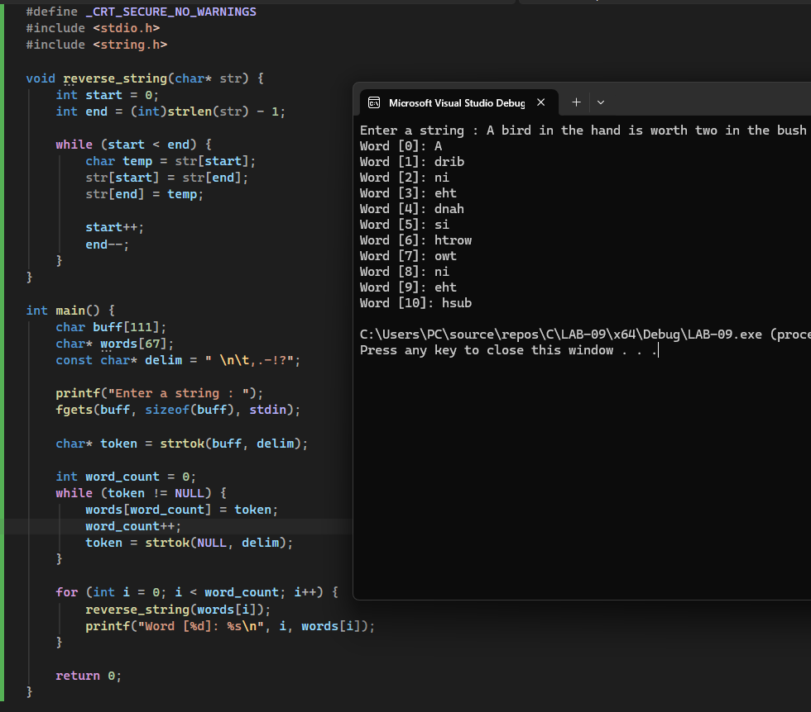
рисунок 1
- Працюю над другим завданням
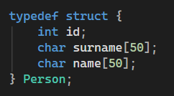
рисунок 2
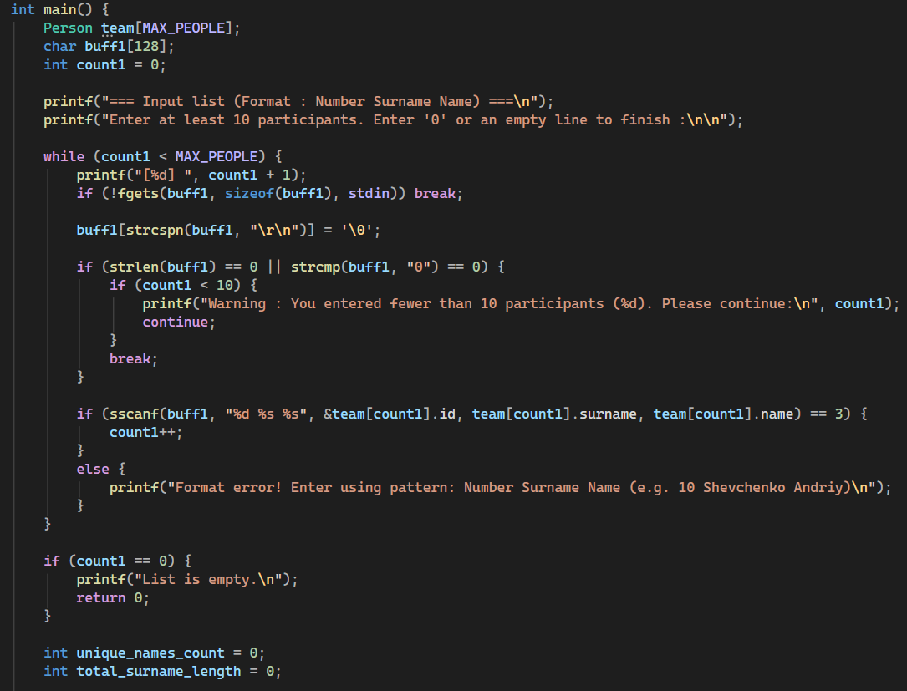
рисунок 3
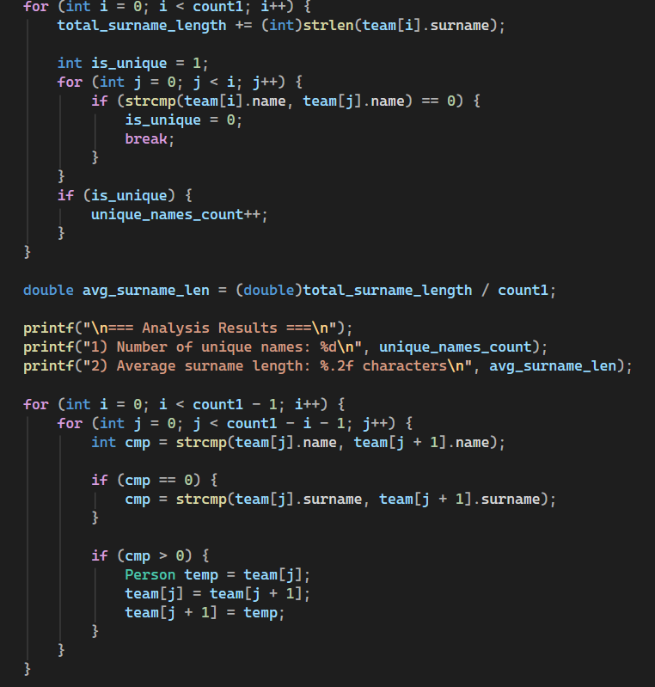
рисунок 4
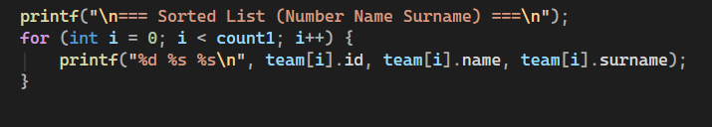
рисунок 5
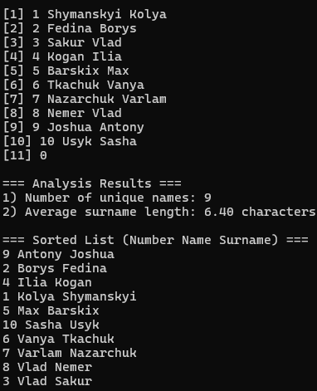
рисунок 6

- Працюю над третім завданням
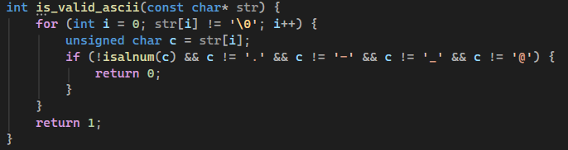
рисунок 7
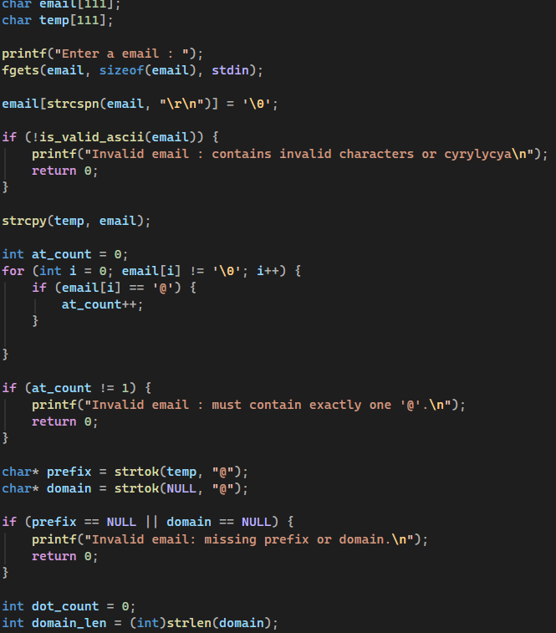
рисунок 8
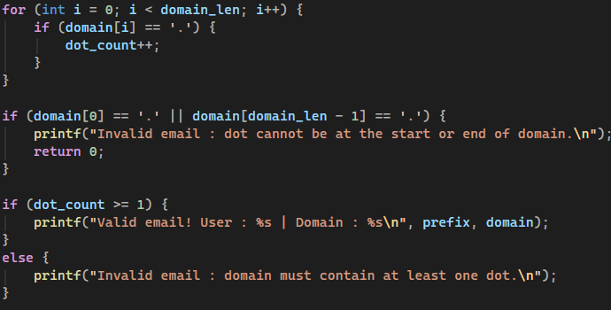
рисунок 9
рисунок 10

Висновок: По ходу лабораторної роботи я успішно справився з завданням, ознайомився з синтаксом мови програмування C, попрацював з стрічками та функціями. Обробив помилкі та протестував програму.

